AQUAHUERTO ESCOLAR · DOCUMENTO 9
Diagrama eléctrico y electrónico
Energía solar, ESP32, relevadores, sensores y cargas

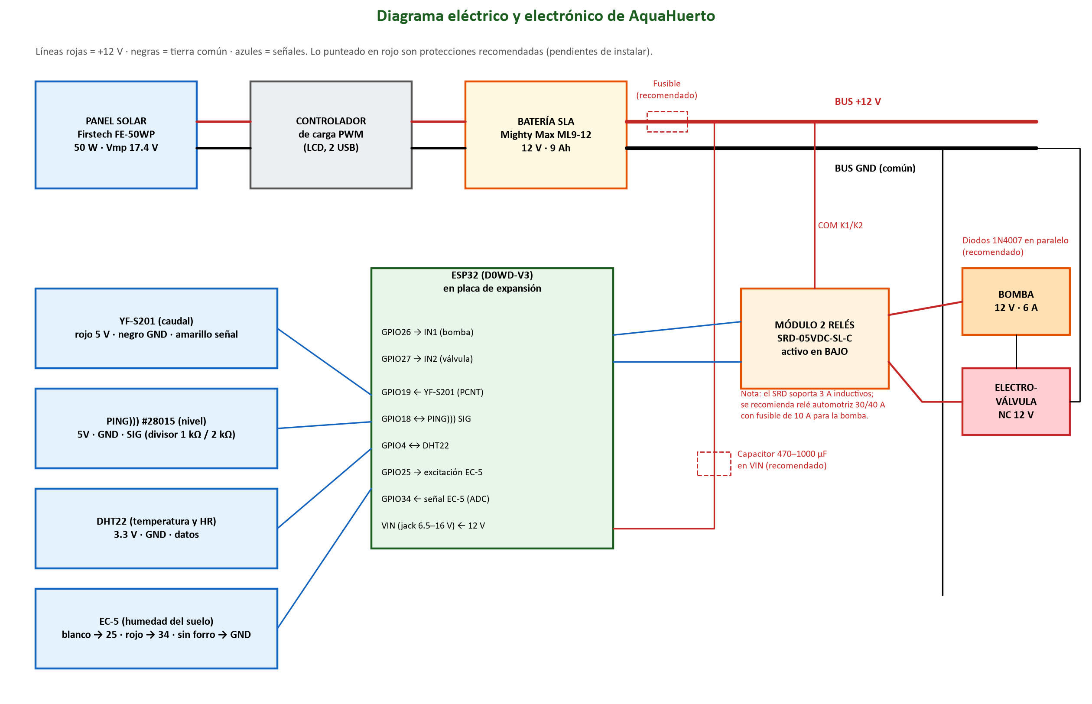
Sistema mecatrónico de riego inteligente para huertos escolares
Escuela Primaria Federal Belisario Domínguez · Chihuahua, Chihuahua
Equipo 2 · Tecnológico de Monterrey, Campus Chihuahua
Jaime Santiago Galaviz Reaza
Victor Manuel Palicio Torres
Eyra Cristal Garcia

Noviembre de 2026

Diagrama
Figura 1. Diagrama eléctrico y electrónico. Lo punteado son protecciones recomendadas.

Conexiones del ESP32
Señal | GPIO | Detalle
Bomba (relé K1, IN1) | 26 | Salida, activa en BAJO
Electroválvula (relé K2, IN2) | 27 | Salida, activa en BAJO
Caudalímetro YF-S201 | 19 | Contador de pulsos por hardware (PCNT), pull-up, filtro 10 µs
Ultrasónico PING))) (SIG) | 18 | Divisor 1 kΩ / 2 kΩ hacia 3.3 V; alimentado a 5 V
DHT22 | 4 | Bus de un hilo, 3.3 V
EC-5 excitación | 25 | Pulso de 10 ms (cable blanco)
EC-5 señal | 34 (ADC1_CH6) | Atenuación 12 dB (cable rojo); sin forro a GND
Alimentación | VIN (jack) | 12 V de la batería, 6.5–16 V

Cables del sensor del tinaco
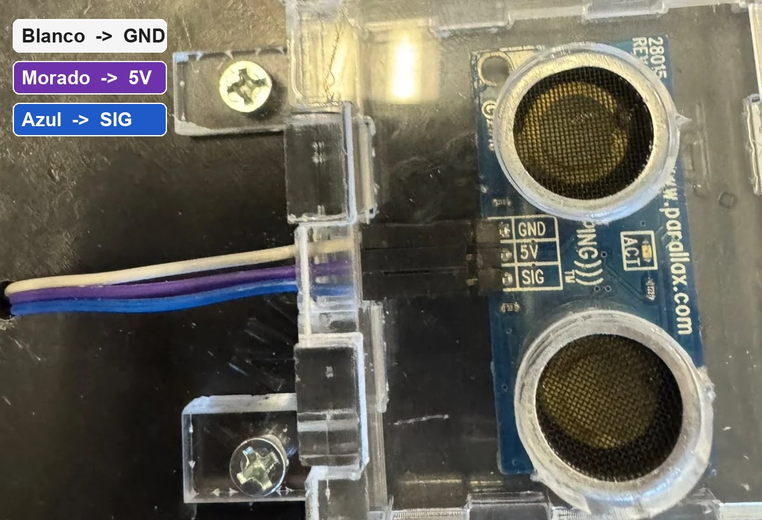
Figura 2. Blanco → GND, morado → 5V, azul → SIG.

Energía
Elemento | Dato
Panel | Firstech FE-50WP: 50 W, Vmp 17.4 V, Imp 2.87 A, Voc 21.6 V, Isc 3.16 A
Batería | Mighty Max ML9-12: 12 V, 9 Ah (≈ 108 Wh), corriente de carga < 2.7 A, no bajar de 10.5 V
Bomba | 12 V, 6 A (72 W): un riego de 45 s consume ≈ 0.9 Wh
Controlador | PWM con LCD y 2 USB
Cable | 18 AWG (0.824 mm²) y conectores de palanca WAGO 221

Mejoras eléctricas recomendadas
- Relé automotriz de 30/40 A (o MOSFET) para la bomba: el SRD soporta 3 A inductivos y la bomba pide 6 A.
- Diodos 1N4007 (o 1N5819) en paralelo con la bomba y la electroválvula para absorber los picos al apagar.
- Capacitor de 470–1000 µF en la entrada VIN del ESP32.
- Fusibles: 10 A para la bomba, 3 A para la electrónica.

